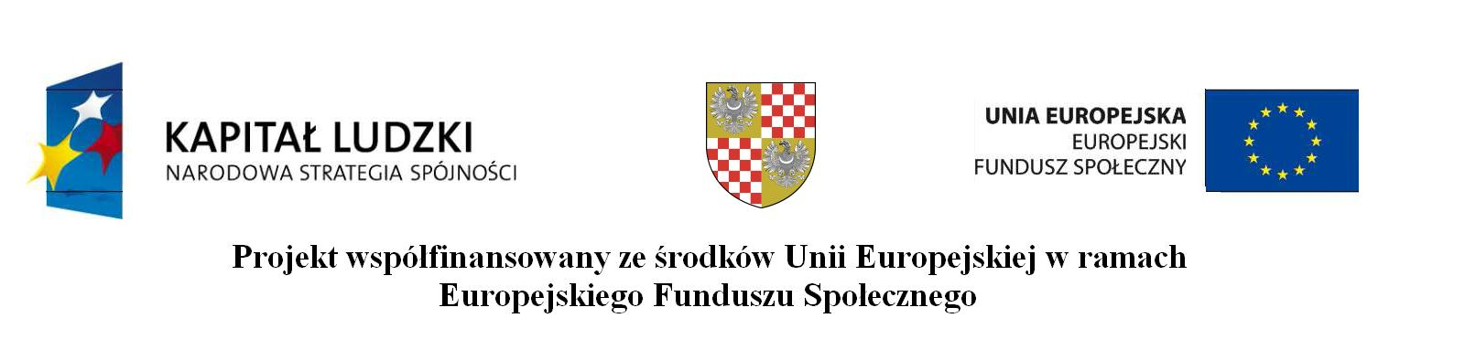
Brzeg, dn. 14.03.2012r.

(Nazwa firmy)

ZLECENIE - WZÓR

nazwa projektu: „Aktywnie w przyszłość”

Powiat Brzeski zleca wykonanie następującej usługi:

1. „Przewóz uczestników i uczestniczek wyjazdu studyjnego w ramach projektu POKL pn. Aktywnie w przyszłość”

realizowanego w ramach poddziałania 9.1.2 Programu Operacyjnego Kapitał Ludzki na lata 2007 – 2013; zgodnie z wymogami określonymi przez Zamawiającego w zaproszeniu do składania propozycji cenowych z dnia 14 marca 2012 roku.
Termin realizacji umowy: 30.04.2012 r.

Wynagrodzenie płatne przelewem w terminie 14 dni od daty otrzymania poprawnie wystawionej faktury VAT.

Wykonawca: Zlecający:

Dane płatnika:
Starostwo Powiatowe w Brzegu
ul. Robotnicza 20
49 – 300 Brzeg
NIP: 747-16-81-204
Tel. 77 444 79 41

